2015---2016学年第一学期班主任工作总结
邢小玲
时间过得真快，转眼间三年级上学期的学习生活即将结束。在前两年的基础上，学生在行为习惯和学习习惯的培养上已养成了良好的习惯，班级活动有条不紊地进行着。孩子们经历了文化艺术节，国际文化节及各种丰富的生活课，成长了许多。下面就总结一下具体的工作：
一、日常工作
1.加强家校沟通。
（1）开学初制定了本学期的计划，并召开家长会，和家长朋友沟通了本学期的安排活动，力求得到家长的支持。
（2）继续开通“沟通之窗”，每天利用学生打扫卫生时家长等候时间，在教室后面的窗口与每一位家长沟通孩子的近况，褒贬都有，第一时间让每个家长了解孩子一周的情况，家校共同努力，帮助孩子，共同成长。
（3）建立班级微信群，经常播报学生在学校的实况，让家长看到孩子真实的课堂状态、课间活动。
2. 班干部的培养。本学期的我们重新选举了班干部，让每一个学生有较多的机会锻炼。班干部的竞选通过自我推荐，班级选举的形势进行。定期召开班委会，每个班干部进行反思，即自评，班委的互评，全班同学的点评，完成每周的量化，以此督促班委成员成长。
3.事事有人做 ，人人有事做。开学初，班会课上制定“事事有人做 ，人人有事做”评价量规，从早晨的开电脑交作业到下午打扫卫生，每个人都有自己的工作，每天完成自己分内的工作。每周的班会课都进行评比，培养每个孩子的责任意识。点点滴滴小事，却培养孩子对工作的一份坚持、一份承担。
二、丰富多彩的艺术节
九月初，迎来了学校的第七届艺术节，孩子们积极报名参加艺术节活动，并踊跃展现自己的才艺，许多同学都在舞蹈、书法、音乐、钢琴、绘画、泥塑等方面取得了好的成绩和展现。特别是朱修齐表演了魔术。一路闯关，进入决赛；我们的马英泽，跟着爷爷这个票友，耳濡目染，也学会了，演唱的京剧《狸猫换太子》选段，声音雄厚，得到了在场的评委的一致好评。我们班的班歌大合唱《共同长大》，歌曲积极向上，后被合唱队选用。合唱比赛孩子们的发挥超常，展现了我们三三班团结向上的精神风貌。从班歌合唱中孩子们体会到了集体的力量和家的温暖。唱完班歌，我们更爱自己的班级了，现在遇到班级问题了，我们也会唱唱班歌，唱完后孩子们都开心的笑了，心中的小疙瘩也解开了，更多的是爱彼此、爱班级，这也就是学校让我们选班歌、唱班歌的目的吧。
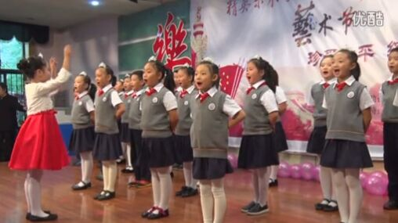
三、瞻仰革命故居，寻觅伟人足迹-----西柏坡游学
今年是抗日战争胜利暨反法斯西战争胜利70周年。为了加强对抗战英雄的了解，提升学生爱国情怀，三（3）班于10月17日组织了西柏坡游学。
游学前我们认真观看《开学第一课》，学习“爱国”、“勇敢”、“团结”、“自强”4课内容，并写下自己的观后感。观看了电影《西柏坡》，并在班内分享自己的收获。通过网络搜索西柏坡故址、博物馆、以及毛泽东、刘少奇、周恩来、朱德、任弼时五大书记的居所等相关资料。通过班会分好小组，合理分工，后勤、导游、安全、环保，每个人都有自己的职责，组长统一管理；选拔小导游，请同学将自己的手抄报和ppt在全班展示并配以导游词，为大家介绍各个景点做准备；选拔旅途中节目主持人，责主持大巴车上同学及家长们的娱乐项目，比如唱歌、猜谜语、成语接龙等及邀请家长朋友表演节目。游学后，根据同学们在游学过程中的表现评选出最佳小组，优秀小导游、优秀后勤员、优秀宣传员、优秀环保员、优秀安全员，并予以相应奖励。
此次游学选址在革命圣地西柏坡，具有很好的教育意义。学生们通过搜集伟人们的资料，了解伟人们的故事，学到了艰苦朴素、谦虚谨慎等优良作风。尤其是中午就餐时，基本看不到学生们浪费粮食的现象出现，这说明，游学的意义不仅在于旅游，更重要的是在于学到超出历史知识以外更多东西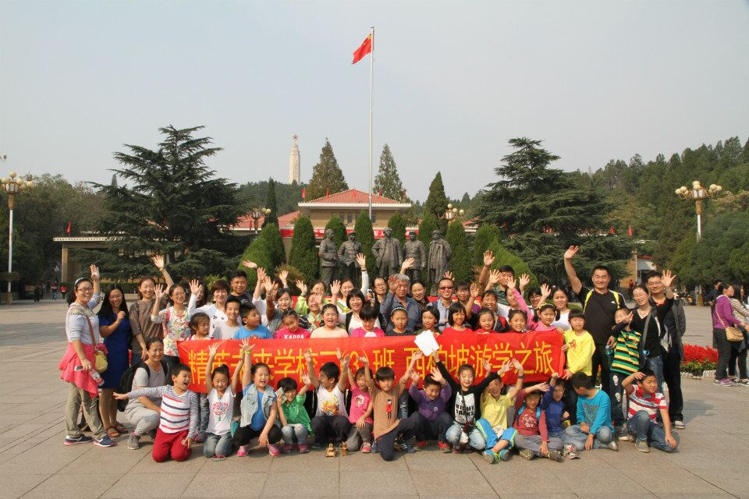。
四、丰富多彩的生活课
本学期我们的生活课轰轰烈烈开展着：
（1）宣晓文妈妈邀请石家庄学院的王子龙老师为我们三年级学生
以“诗词歌赋传千载，花蕾初绽正童年——诗词阅读与人生”为主题上了一节国学课。课上从诗歌的源头、《诗经》赏析、陶渊明的田园诗
诗词的吟唱等等，熏陶了孩子们对古诗词的热爱。
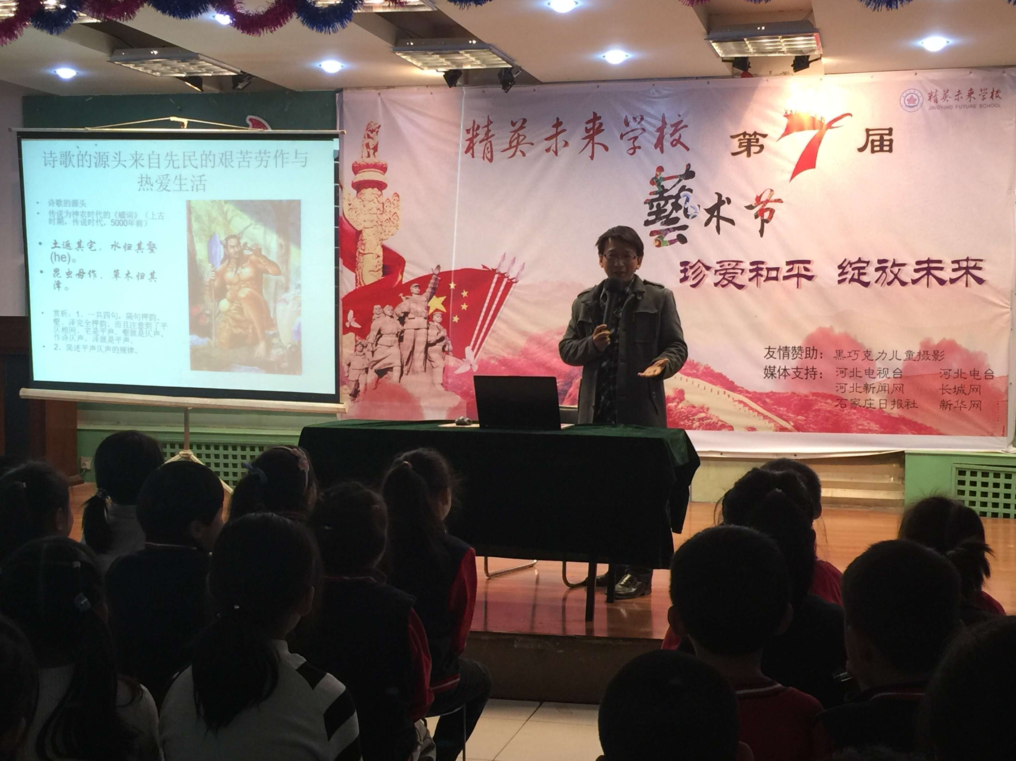
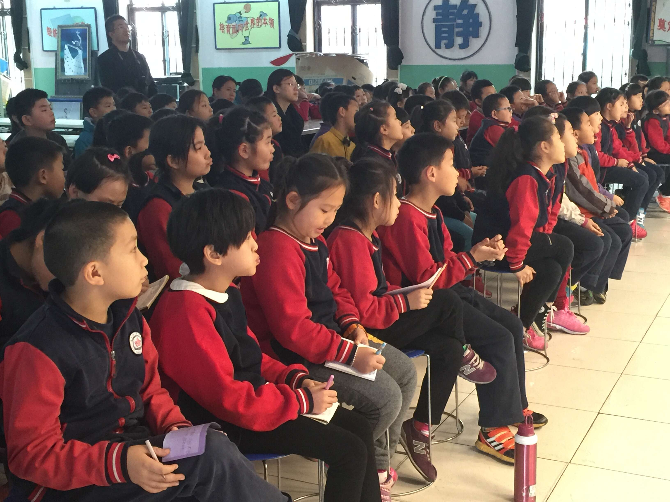

（2）2015年11月11日，邀请了杨博舒同学的妈妈为全班同学讲解了通信的历史。
杨博舒妈妈经过精心准备，从古代通信到近现代通信，配以图片、历史小故事的形式，展示了通信的发展。当讲到古代的驿站、飞鸽传书还有卫生通讯时，孩子们非常兴奋，积极地和老师互动。
这堂生动的通讯发展史让孩子们了解了古今中外的通讯，开阔了眼界。

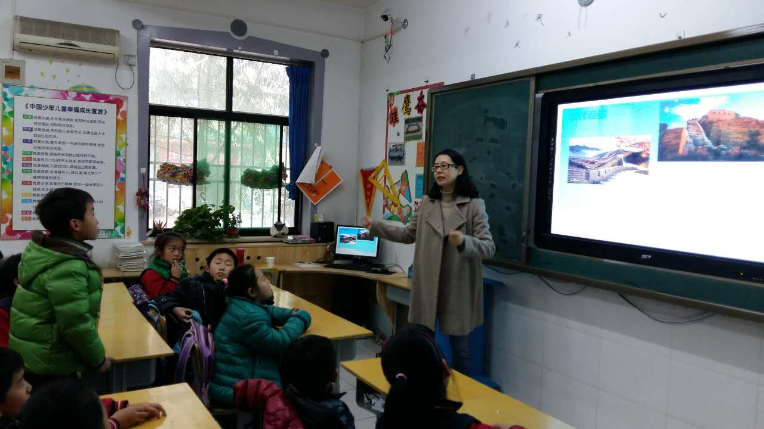
（3）学习宪法时，我们先进行了自学，后又张佳琪爸爸请专业的法律人士----白老师带我们走进生活中的宪法，从实际出发，让孩子们了解到宪法就在我们身边，真正理解懂法的重要性。
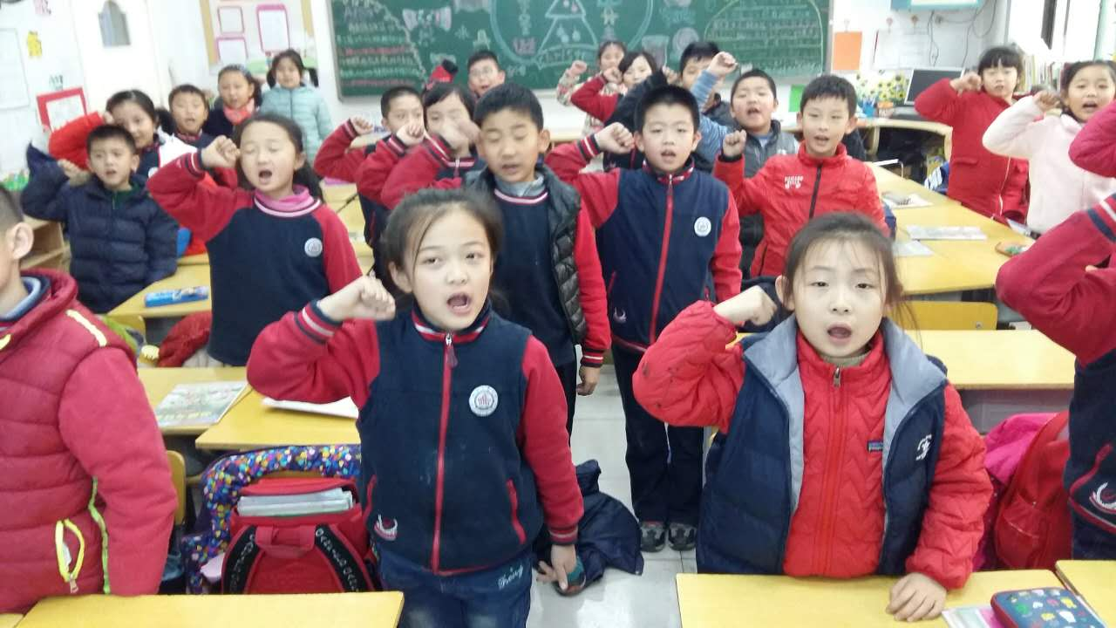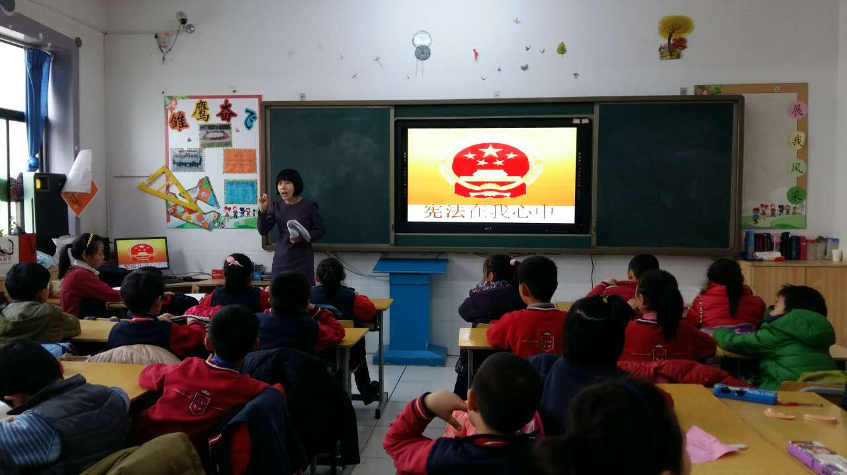
（4）11月6日，我们携手6.1班在生活课上小手拉着大手，在赏雪踏晚秋，老师们的陪同下来到世纪公园，在这草木零落的晚秋时节，欣赏“萦空如雾转，凝阶似花积”的美丽雪景。
同学们非常兴奋，大孩子负责的保护着小孩子，来到世纪公园，初见黄绿色的树木上还披着一层雪白的披肩，秋风吹来，叶子飘然而落，落入草坪中，正可谓“槛菊萧疏，井梧零乱”，好一派“疏叶带霜落”的晚秋白雪美
此次活动得到了小轩妈妈的大力赞助，每人发了一顶帽子，作为“班帽”。
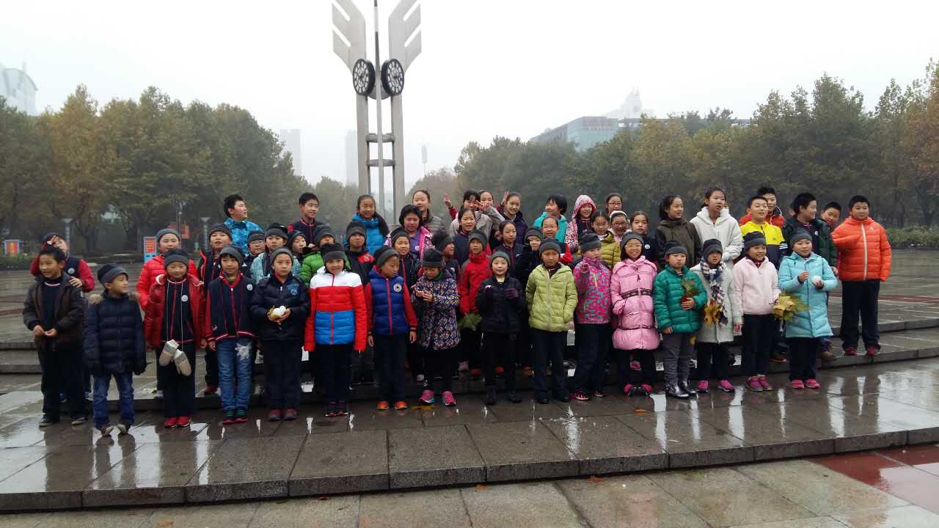
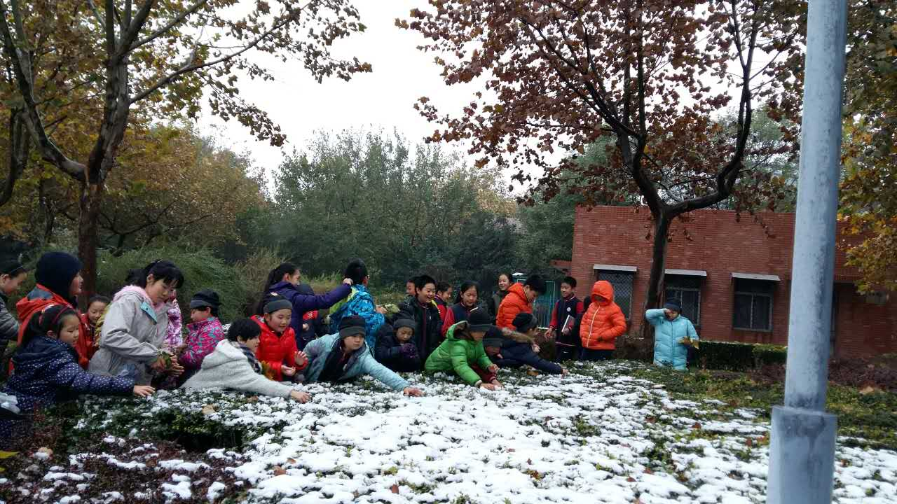
（5）国际文化节来临，我们邀请宣晓文同学的妈妈带大家走进安徒生的童话世界——丹麦。向孩子们全面详细的展示丹麦的地理环境和人文风貌，孩子们被她的讲解吸引，积极举手发问，和老师互动。这样的生活课能激发起孩子们去自主的查询资料和动脑筋思考，为即将到来的国际文化节做最好的准备。
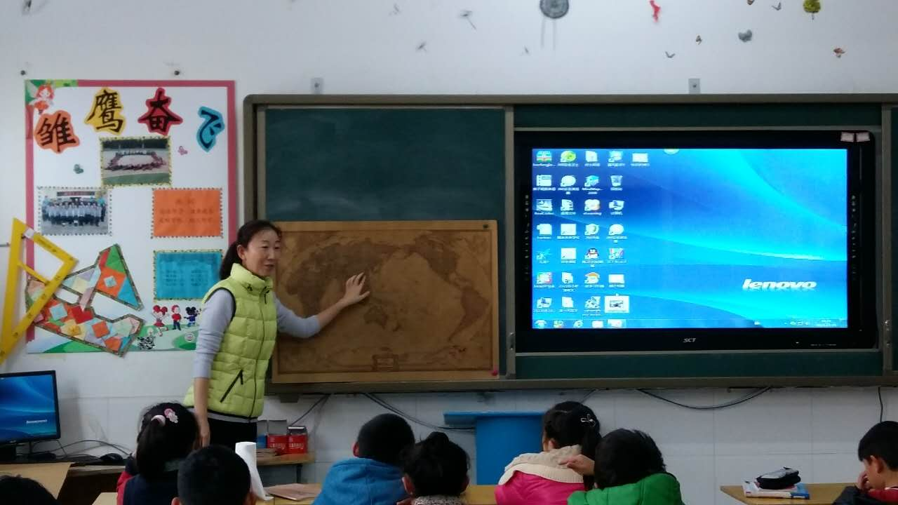
（6）召开圣诞联欢会
借着课本剧演出这股东风，我们在24日下午召开了班级圣诞联欢会。孩子们自己当主持人，课下自己准备节目。整个联欢精彩纷呈，从女生集体的舞蹈，到个人的才艺展示：小提琴、手风琴、魔术、京剧选段等等，特别是主持人临场发挥，自编主持词，让我们在场的老师刮目相看，都感叹孩子们真的长大了。
五、成长篇二三
（1）三年级我们午餐开始自己打饭，这个第一挑战我们顺利完成。在班会课上，及时分工，刚开始我帮着打饭，到现在一学期下来，孩子们自己打饭、盛饭、清洗，已经养成习惯，
（2）第一次值周，这也是精英未来学校第一次让三年级担任值周任务，很荣幸由我们开始。接到通知后，我们进行了详尽的分工，并每一层增派负责人，随时检查每个值周生的工作情况。面对这第二次挑战，我们出色完成任务。
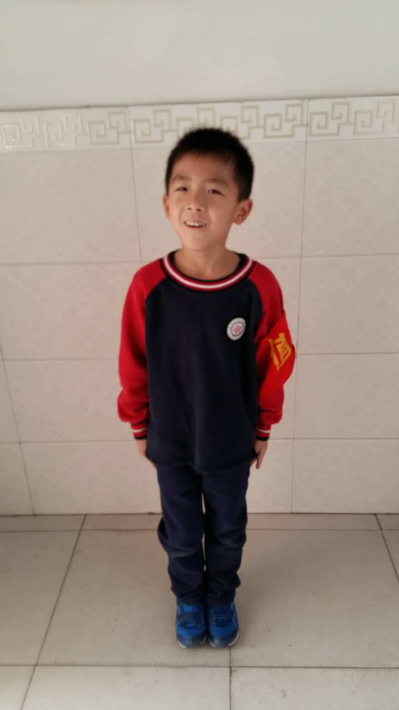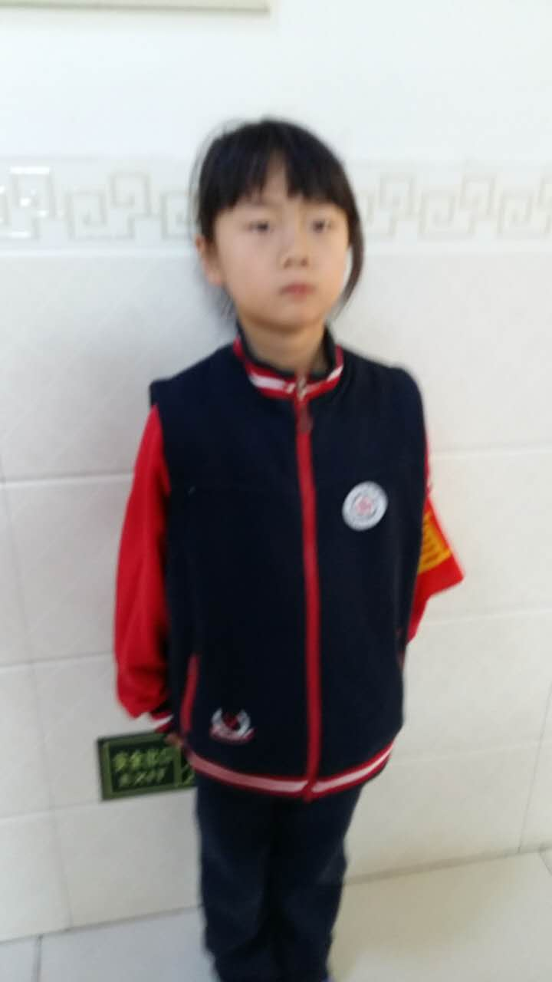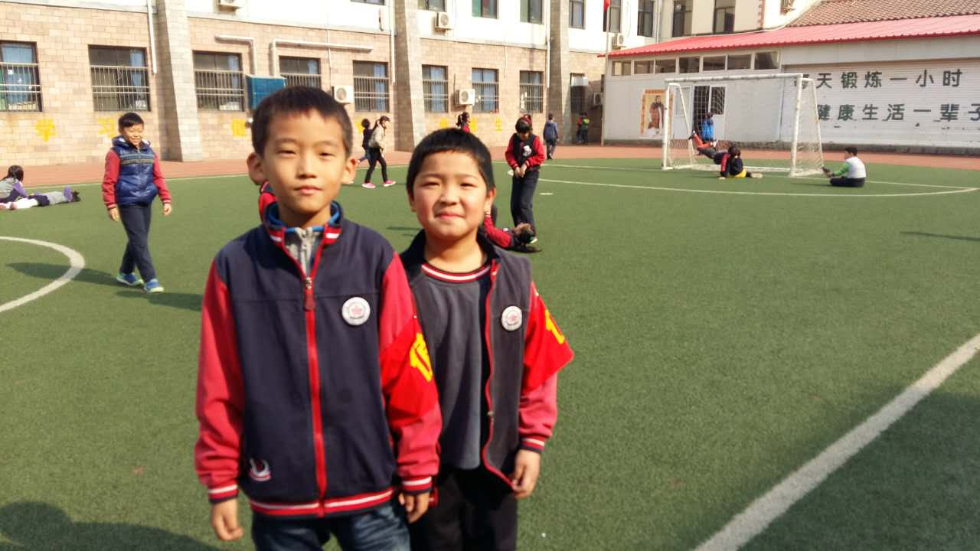
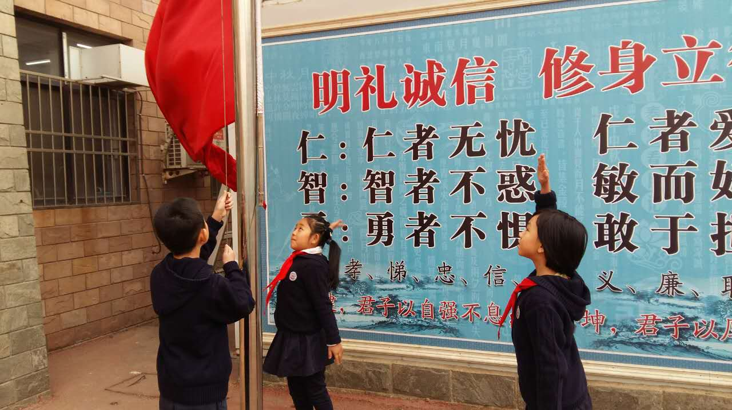
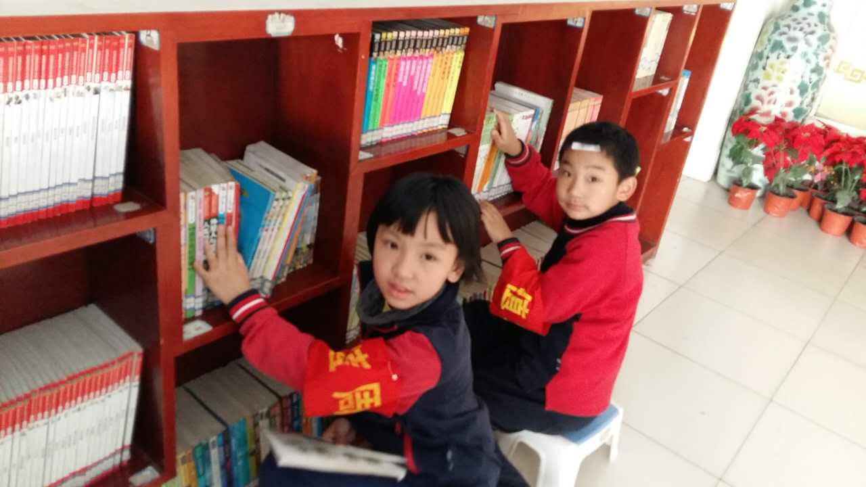
（3）面对雾霾，引进传统游戏---挑绳
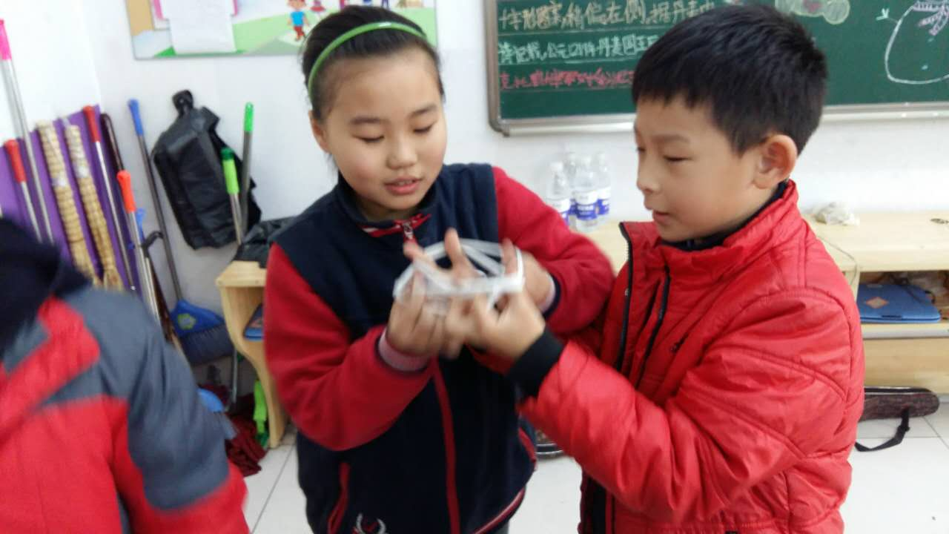
六、国际文化节
12月份，国际文化节召开期间，协助英语老师完成一系列的工作。特别是演出，更是得到了家委会的大力支持。从服装、午餐、化妆，全员参与。家长朋友也从后勤、 安全、化妆、摄影进行了具体分工，使课本剧演出得到了全面保障。
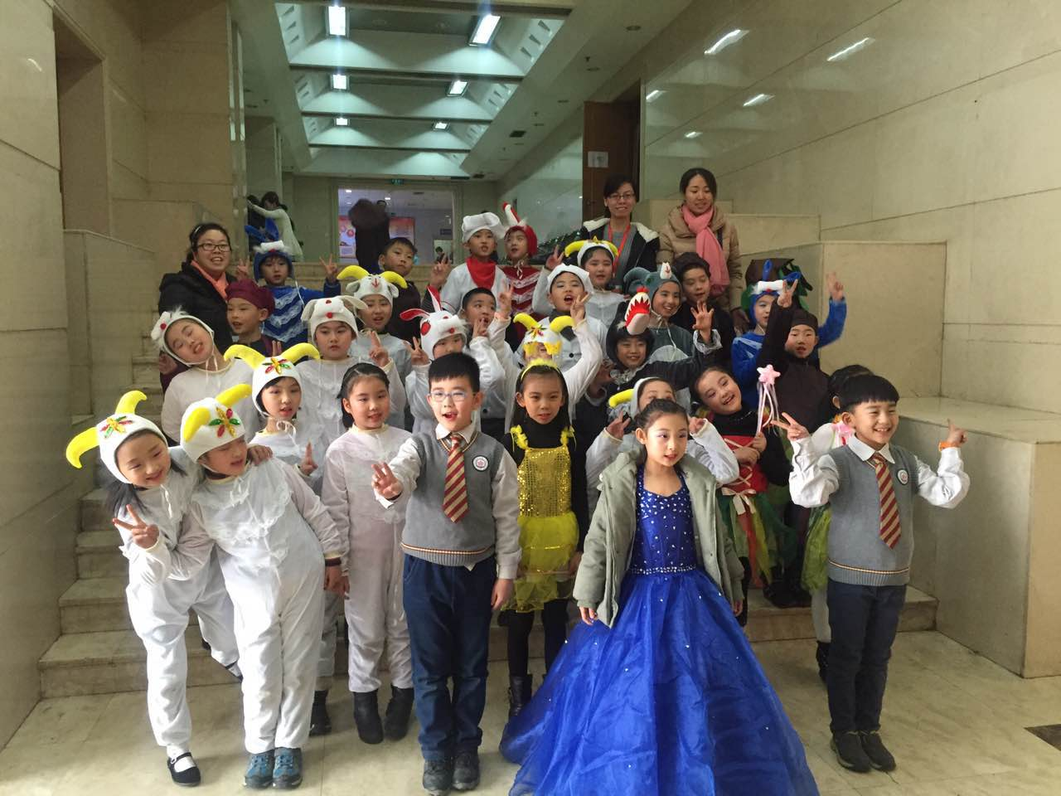
七、个性化工作
孩子们的程度是不同的，我们追求的是个性化的教育，那么需要根据孩子们的情况进行因材施教。
朱修齐这两年多来进步很大，但是和别的孩子相比，还是很有差距。学习用具经常带不全，课上虽然能坐住了，但是听课习惯不好，上课玩的情况比较多，经常不抄作业。我专门让张胡小轩和梁馨月帮助他，提醒他课前准备，监督他抄作业。为了培养他班级主人翁意识和责任感，我让他当了数学课代表，数学课经常听到他独特的发言，成绩也不错。偶尔也会帮着收发作业。这还不够，还需要今后再努力。当然，光靠学校是不够的，我每周都会见他爸爸两三次，沟通他这两天的情况，得到家长的大力支持，家校共同努力，才能进步更快。
八、不足及改进措施
本学期我和学生都成长了许多，收获了许多，但仍有许多不足需要改善：（1）班委会建设上，要更有针对性。（2）学生教育上选择合适的方式，减少当众批评学生的现象。（3）重用家委会，减少不必要的繁琐事务。

